Annexe 8

Cadre des interventions sylvicoles subventionnées pour les coupes dans les peuplements vulnérables

Objectifs des interventions
En lien avec la modification de la composition des peuplements, nous poursuivons les objectifs stratégiques du plan d’action pour l’adaptation de nos forêts au changement climatique, soit les objectifs A1, A2 et A4, ainsi que B2.2 :
Objectif stratégique A1 : Puiser tout le potentiel d’apport de lumière au sol lors de coupes en faveur de la régénération
- A1.1. Augmenter l’apport de lumière au sol et varier les dimensions et les types de coupe pour favoriser la richesse des mélanges en veillant à ne pas accentuer les effets de la sécheresse et du réchauffement.
- A1.2. Effectuer des interventions fortes dans les peuplements composés majoritairement d’essences inadaptées à la station.
Objectif stratégique A2 : Prioriser la diversité des essences conformes à la station dans les soins à la jeune forêt
- A2.1. Favoriser les mélanges d’essences en tenant compte de la dynamique naturelle.
Objectif B2 : Augmenter la diversité structurelle
- B2.2. Saisir chaque opportunité pour maintenir et favoriser des individus contribuant à la structure du peuplement comme des réserves sur coupe, des bouquets d’essences pionnières ou des arbres spectaculaires, des rescapés, vétérans ou semenciers, individus en décomposition, bois mort.
Coupes subventionnables
Les interventions sylvicoles considèrent des trouées, accompagnée si nécessaire d'éclaircies autour des trouées. La taille des trouées exerce une influence directe sur la diversité des essences dans la régénération naturelle. Selon le schéma du Centre de Compétence en sylviculture ci-dessous, les trouées de 25 à 64 ares créent des conditions favorables pour le plus grand nombre d'essences.
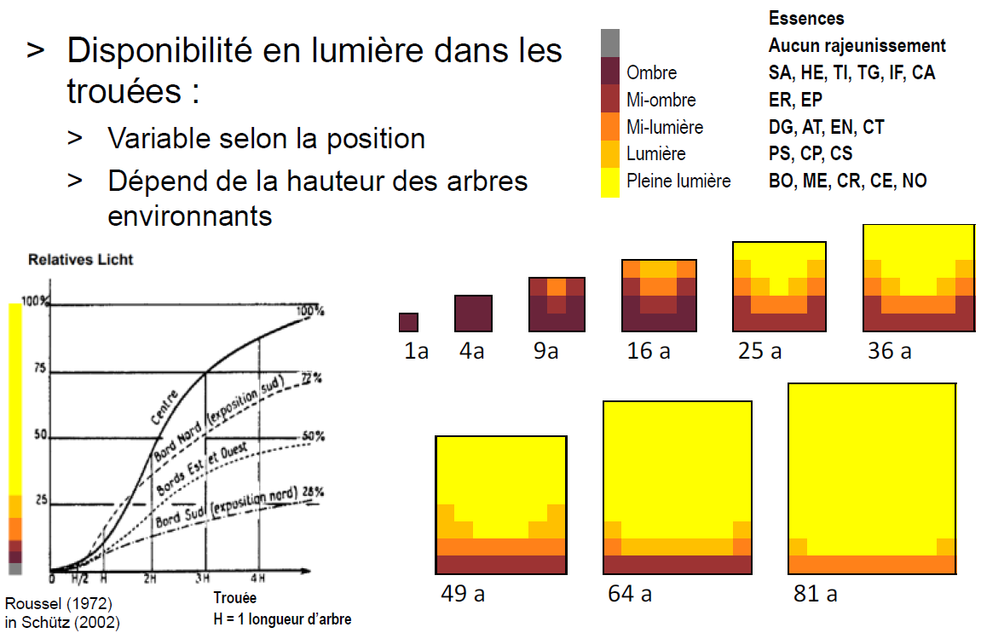

Référence : La Forêt 4/24 - Peter Ammann - Rajeunissement des essences de lumière : quelle dimension de trouée ? lien

